 | 603141, г. Н.Новгород, ул. Геологов, д. 1е, 3 этаж  тел.: (831) 413-10-55, 423-99-90  тел./факс: (831) 462-93-96  Е-mail: formaru@mail.ru  http:// www.nn-forma.ru
Прайс-лист на формы АБС
Действителен с 01.08.18 г.
Стеклопластиковые формы
№ | Наименование  продукции | Вид фото | Размер | Цена руб./шт.
5.001 | Заборы | 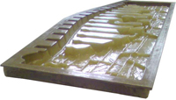
5.002 | Балясины | 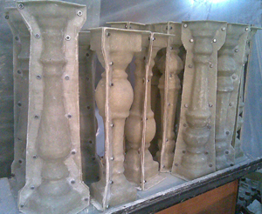 |  | 5 000
5.003 | Столб №1 | 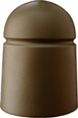 | Высота 500 мм  Ширина 380 мм | 15 000
5.004 | Столб №2 | 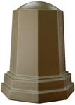 | Высота 650 мм | 17 000
5.005 | Цветочница | 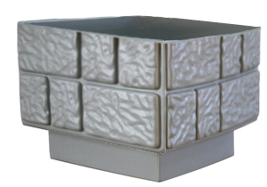 | Высота 400 мм  Ширина 500 мм | 25 000
5.006 | Цветочница №2 | 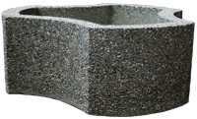 | 860 мм х 860 мм | 35000
5.007 | Цветочница №3 | 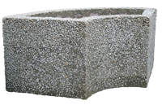 | 1000 мм х 500 мм | 30000
5.008 | Ваза | 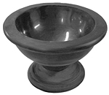 |  | 20000
5.009 | Да Винчи | 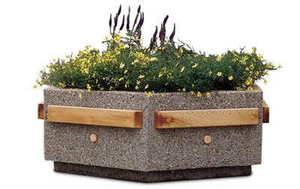 | 800х450 мм | 70000
5.010 | Рига | 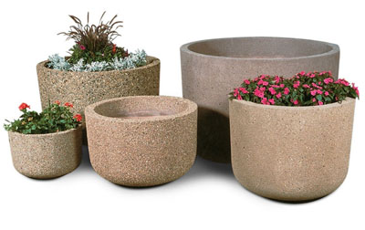 | 750 мм диаметр | 55000
5.011 | Шар | 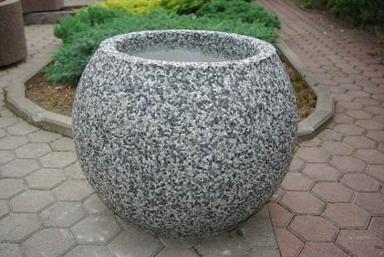 | 600 мм -  750 мм -  850 мм - | 45000  55000  65000
5.012 | Балясина №2 | 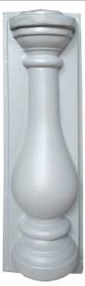 | 480 х 140 мм | 5500
5.013 | Балясина №2 | 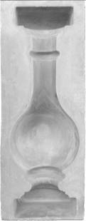 | Высота - 585 мм, Низ - 185 мм, Верх - 155 мм | 6000
5.014 | Балясина №2 | 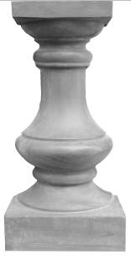 | Высота - 630 мм, Низ - 320 мм, Верх - 255 мм | 8500
5.015 | «Балясина №2» | 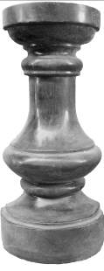 | Высота - 635 мм, Низ - 310 мм, Верх - 260 мм | 8500
5.016 | Балясина №2 | 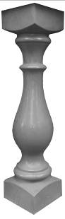 | 705 х 160 мм | 6500
5.017 | Балясина №2 |  | 765 х 170 мм | 7000
5.018 | Балясина №2 | 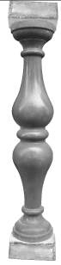 | 750 х 150 мм | 5000
5.019 | «Балясина №2» | 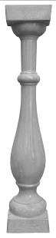 | 770 х 155 мм | 5000
5.020 | Балясина №2 | 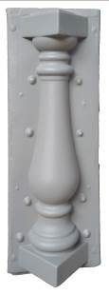 | Высота - 775мм, Низ - 170 мм, Верх - 160 мм. | 7500

